森山奈绪美
日式清新饮食养颜养生达人

作者简介：

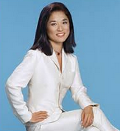
森山奈绪美（Naomi Moriyama），在东京出生成长，童年时曾在日本郊区祖父母的山坡农场上度过愉快的夏天，吃着刚从树上摘下的橘子和自家园子里种的新鲜蔬菜。

在伊利诺伊州上大学时，由于一直吃披萨和曲奇饼，她回到日本前增重了11公斤，于是重新发现母亲千鹤子的东京厨房的秘密。

她在二十多岁时回到纽约，在葛瑞广告公司担任客户主任，参与宝洁公司的业务，也担任家庭票房公司的市场总监。作为日本、美国市场顾问，她会与一些世界顶级的时尚、奢侈品和消费品牌以及投资集团合作。

她42岁，去纽约的小酒店时，被要求出示个人证件，以证明她已超过21岁。奈绪美和丈夫兼本书合著者威廉•道尔一起住在曼哈顿，每年要回母亲的东京厨房好几次。她的第一本书《日本女人不会老也不会胖》（JAPANES WOMAN DON’T GET OLD OR FAT，中文译本《东京厨房》）畅销全球，版权授出16种语言。《全球最健康孩子的养育秘密》（SECRETS OF THE WORLD’S HEALTHIEST CHILDREN）是她的最新作品。

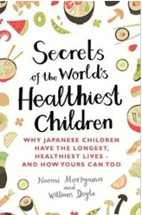
中文书名：《全球最健康孩子的养育秘密》
英文书名：SECRETS OF THE WORLD’S HEALTHIEST CHILDREN
作 者：Naomi Moriyama and William Doyle
出 版 社：Little Brown
代理公司：WME/ANA/Lauren
出版时间：2015年9月
代理地区：中国大陆、台湾
页 数：245页
审读资料：电子稿
类 型：保健
本书中文简体版曾授权，版权已回归

中简本出版记录
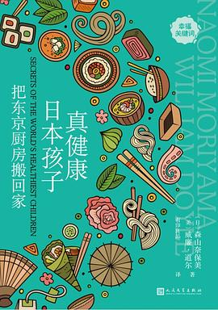
书名：《把东京厨房搬回家：日本孩子真健康》
作者: 【日】森山奈保美 / 【美】威廉•道尔
出版社: 人民文学出版社
译者: 有印良品
出版年: 2018年8月
页数: 220页
定价: 35.00元
装帧: 平装

内容简介：

畅销全球的《日本女人不会老也不会胖》（JAPANES WOMAN DON’T GET OLD OR FAT，中文译本《东京厨房》）作家森山奈绪美最新著作，美、英九月同步出版。

根据最新全球分析报导，日本的孩子是全世界最健康的孩子——这一结果，令作者森山奈绪美开始着手研究与调查真相。

从日本饮食习惯与文化，我们探究了日本人（无论小孩或是成人）能在已发展国家中名列最长寿国家的原因所在。在这本《全球最健康孩子的养育秘密》（SECRETS OF THE WORLD’S HEALTHIEST CHILDREN）一书中，作者将带领我们探索更多关于日本人健康长寿秘密。

奈绪美与丈夫道尔他们带著年幼的儿子走访日本各城市，访遍日本科学家、医生、学者以及日本妈妈们，并通过这一深入的调查提出一个简便易行同时又颇具颠覆性的计画，这一计划将帮助你自己与你的孩子建起健康饮食与生活型态。

本书提出一套精致饮食主张，健康而简单，是每位担忧食安问题以及孩子饮食健康问题的现代父母的最佳指导。

目录：

第一部分 我们如何解决这个世界性问题？ 7
1. 孩子健康的“世界大战” 9
2. 为什么日本孩子是世界上最健康的孩子？ 19
第二部分 为孩子提供充足营养的七大秘密 27
秘密一 改变家庭食谱，以保证高营养密度 29
秘密二 提倡快乐饮食以及柔性约束 50
秘密三 激励孩子享受新食物 62
秘密四 重新平衡家庭餐——日式风格家庭饮食 75
秘密五 激励孩子享受日常运动 83
秘密六 养成家庭“打包式”生活方式 95
秘密七 成为你孩子生活方式的权威 110
第三部分 日式家庭料理创意 123
1. 传统日本料理 125
2. 选择最健康的食材 129
3. 发掘日本食材 134
4. 日式家庭食谱 150
5. 健康饮食的灵感 205
附录一 207
附录二 209
附录三 211

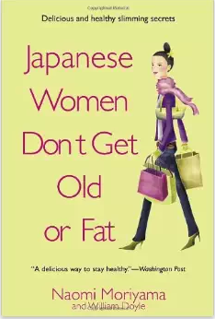
中文书名：《东京厨房》
英文书名：JAPANESE WOMEN DON’T GET OLD OR FAT
作 者：Naomi Moriyama
出 版 社：Delta
代理公司：WME/ANA/Lauren
页 数：288页
出版时间：2006年12月
代理地区：中国大陆、台湾地区
审读资料：样书
类 型：保健
本书中文简体版曾授权，版权已回归
巴西，丹麦，芬兰，法国，德国，匈牙利，意大利，俄罗斯等16种语言

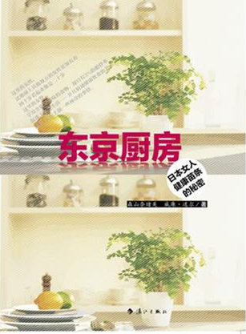
中简本出版记录
书 名： 《东京厨房》
作 者：森山奈绪美
出版社：漓江出版社
译 者：陈洁茹
出版年：2010年
页 数：181页
定 价：25元
装 帧：平装

内容简介：

日本女人千百年来美丽苗条的秘诀大公开！
风靡欧美的日式饮食法！
35道简易美味料理＋7大基本食材＋7大饮食秘诀
就是不需挨饿、也不需忌口，轻松享受美食还能吃出健康与美丽的秘密！

作者森山奈绪美出生于东京，赴美读书后发觉饮食习惯不仅影响人的外型，连人的健康也大受其影响。于是她深入研究日本饮食习惯及文化，发现是日本特殊的饮食习惯让她们保持了纤瘦的身材，比实际年龄年轻。因此她决定将妈妈的日式食谱公开，揭开了日本女人苗条、健康、美丽的秘密，为大家提供了健康长寿的生活方式。

目录：
前言
第一章 我母亲的东京厨房
第二章 在一片日本橘子林中
第三章 母亲东京厨房的七个秘密
第四章 如何开展你的东京厨房
第五章 日本家庭烹饪的七大基础
第六章 武士饮食
后记大尝祭
资料来源
资源食谱索引
致谢

谢谢您的阅读！
请将反馈信息发至：李文浩（Lauren Li）
安德鲁·纳伯格联合国际有限公司北京代表处
北京市海淀区中关村大街甲59号中国人民大学文化大厦1705室
邮编：100872
电话：010-82449901
传真：010-82504200
Email：Lauren@nurnberg.com.cn
网址：http://www.nurnberg.com.cn
豆瓣小站：http://site.douban.com/110577/
新浪微博：安德鲁纳伯格公司的微博_微博 (weibo.com)
微信订阅号：ANABJ2002

